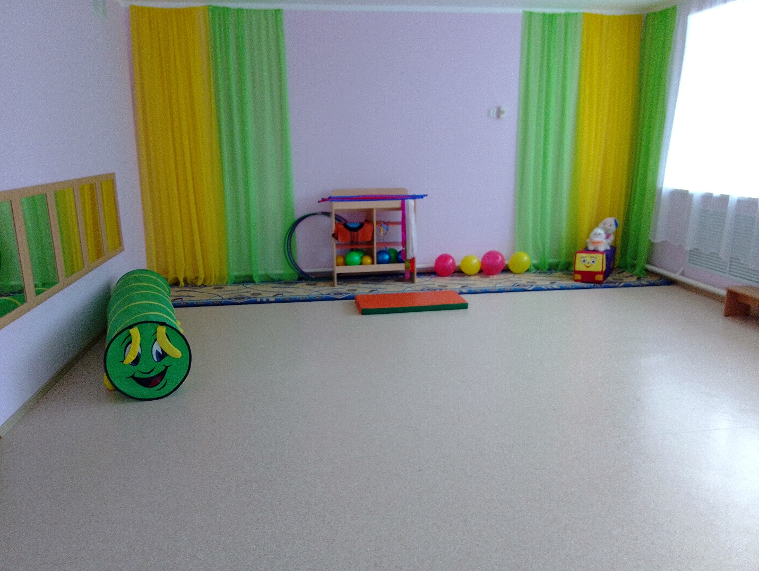
Музыкально-физкультурный зал

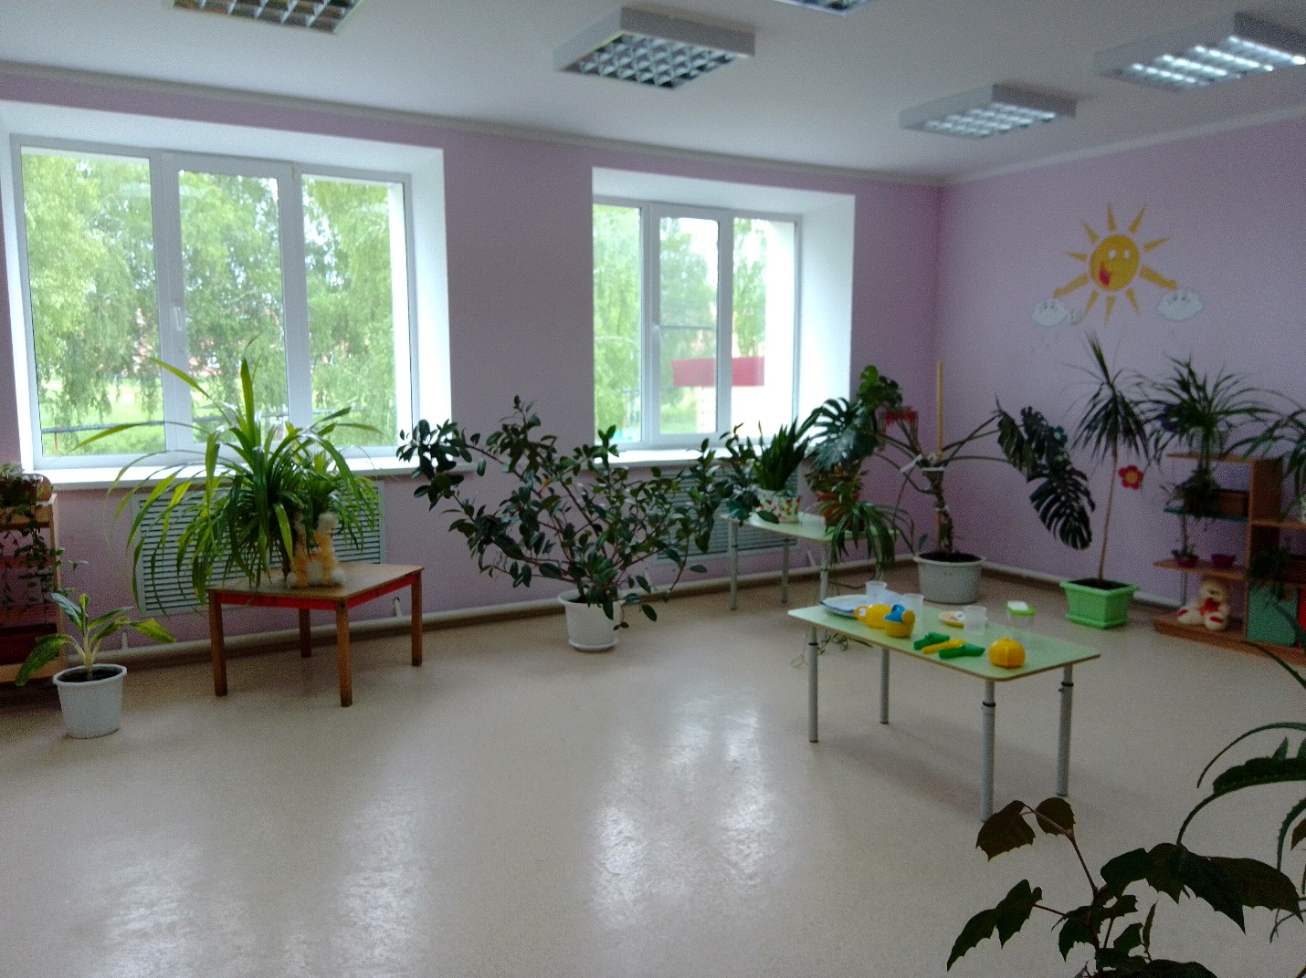
Зимний сад. Зона экспериментирования.

